如何轻松解决电源模块常见的八大故障
来源：互联网
摘要：单片机复位、电脑死机、手机蓝屏等生活中常见的现象，其实和电源模块的供电也有着千丝万缕的联系，针对电源供电故障现象，如何定位背后问题？这里将为大家一一揭晓。
目前，市场上电源模块种类繁多，不同产品的输入电压、输出功率、功能及拓扑结构等都各不相同，其特点是可为微控制器、集成电路、数字信号处理器、模拟电路、及其他数字或模拟负载供电。电源模块的可靠性比较高，但也可能发生故障，以下是用ZLG致远电子的DC-DC为例分析常见的八种故障。

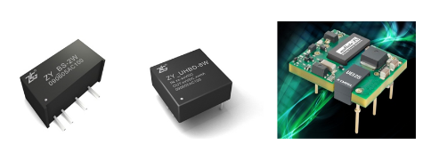

一、输出电压偏低
电路输入电压过低，会使得电路不正常，如微控制器系统中，负载突然增大，会拉低微控制器供电电压，造成复位。电源长时间工作在低输入电压情况下，电路的寿命也会有极大的影响。输出电压过低通常是那些原因造成的呢？
- 输入电压较低或功率不足；
- 输出线路过长或过细，造成线损过大；
- 输入端的防反接二极管压降过大；
- 输入滤波电感过大。

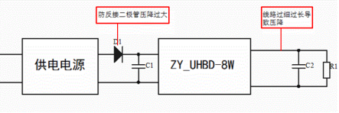
图1
解决方法：
1)调高电压或换用更大功率输入电源；
2)调整布线，增大导线截面积或缩短导线长度，减小内阻；
3)换用导通压降小的二极管；
4)减小滤波电感值或降低电感的内阻。
二、输入电压偏高
输入电压过高，非常容易烧毁电路，带来危害较大，哪些常见原因易造成电压偏高呢？
- 输出端悬空或无负载；
- 输出端负载过轻，轻于10%的额定负载；
- 输入电压偏高或干扰电压。
解决方法：
1)确保输出端不小于少10%的额定负载，若实际电路工作中会有空载现象，就在输出端并接一个额定功率10%的假负载；
2)更换一个合理范围的输入电压，存在干扰电压时要考虑在输入端并上TVS管或稳压管。
三、模块发热严重
电源模块在电压转换过程中有能量损耗，产生热能导致模块发热，降低电源的转换效率，影响电源模块正常工作，但什么情况下会造成电源模块发热较严重呢？
- 使用的是线性电源模块；
- 负载过流；
- 负载太小：负载功率小于模块电源输出功率的10%，都会有可能会导致模块发热（效率太低）；
- 环境温度过高或散热不良。
热成像仪观测下的发热电源模块如图2所示：

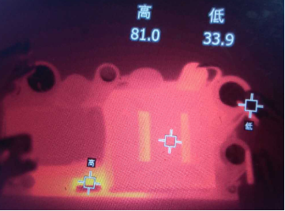
图2
解决方法：
1)使用线性电源时要加散热片；
2)提高电源模块的负载，确保不小于10%的额定负载；
3)降低环境温度，保持散热良好。
四、输出噪声较大
噪声是衡量电源模块优劣的一大关键指标，在应用电路中，模块的设计布局等也会影响输出噪声，哪些因素对输出噪声有较大影响呢？
- 电源模块与主电路噪声敏感元件距离过近；
- 主电路噪声敏感元件的电源输入端处未接去耦电容；
- 多路系统中各单路输出的电源模块之间产生差频干扰；
- 地线处理不合理。
ZDS2024示波器测试有较大噪声干扰问题的电源模块，如图3所示：

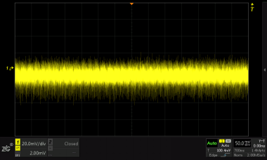
图3
解决方法：
1)将电源模块尽可能远离主电路噪声敏感元件或模块与主电路噪声敏感元件进行隔离；
2)主电路噪声敏感元件（如：A/D、D/A或MCU等）的电源输入端处接0.1μF去耦电容；
3)使用一个多路输出的电源模块代替多个单路输出模块消除差频干扰；
4)采用远端一点接地、减小地线环路面积。

五、电源模块启动困难
在电源的应用电路中，经常会出现电源模块输出端电压正常，输出端就是没有任何输出，电源模块也无损坏，是什么原因呢？或许是电源模块无法启动？
- 外接电容过大；
- 容性负载过大；
- 负载电流过大；
- 输入电源功率不够。
解决方法：
1)外接电容过大，在电源模块启动时向其充电较长时间，难以启动，需要选择合适的容性负载；
2)容性负载过大时需可先串联一个合适的电感；
3)输出负载过重是会造成启动时间延长，选择合适负载；
4)换用功率更大的输入电源。
六、电源模块上电后快速烧毁
电源模块刚上电就烧毁冒烟了，输入端的电容炸裂，如图4所示，是什么原因导致的呢？

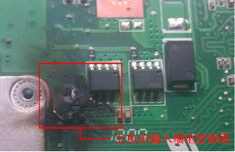
图4
- 输入电压极性接反了；
- 输入电压远远高于标称电压；
- 输出端极性电容接反了；
- 输出电路易引起短路或者外接负载在上电瞬间存在大电流。
解决方法：
1)接线前注意检查或加防反接保护电路；
2)选择合适的输入电压；
3)上电前检查电容极性，确保正确；
4)在电源模块输出端加短路保护。
七、模块电源损坏较快
电源模块用一段坏了，再换一块没几天又坏了，是电源模块质量问题，还是使用不当造成的？
- 输出负载过轻使其可靠性降低所致；
- 输出端电容过大导致模块启动时造成损坏；
- 输入端电压长期偏高导致模块输入端开关管损坏。
解决办法：
1)确保输出端不小于少10%的额定负载，若实际电路工作中会有空载现象，就在输出端并接一个额定功率10%的假负载；
2)选取符合电源模块技术手册规格的电容；
3)选择合适的输入电压。
八、 耐压不良
隔离电源模块的耐压值高达几千伏，但在应用电路中，那些因素会大大降低其耐压能力？
- 耐压测试仪存在开机过冲；
- 选用模块的隔离电压值不够；
- 维修中多次使用回流焊、热风枪。

用耐压仪测试电源模块隔离电压的方法如图5所示：
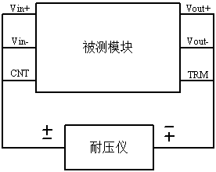
图5
解决办法：
1)耐压测试时电压逐步上调；
2)选取耐压值较高的电源模块；
3)焊接电源模块时要选取合适的温度，避免反复焊接，损坏电源模块。
电源模块故障问题种类繁多，这里仅针对以上八种常见的应用型故障问题，浅浅而谈，以作抛砖引玉。

